新 书 推 荐
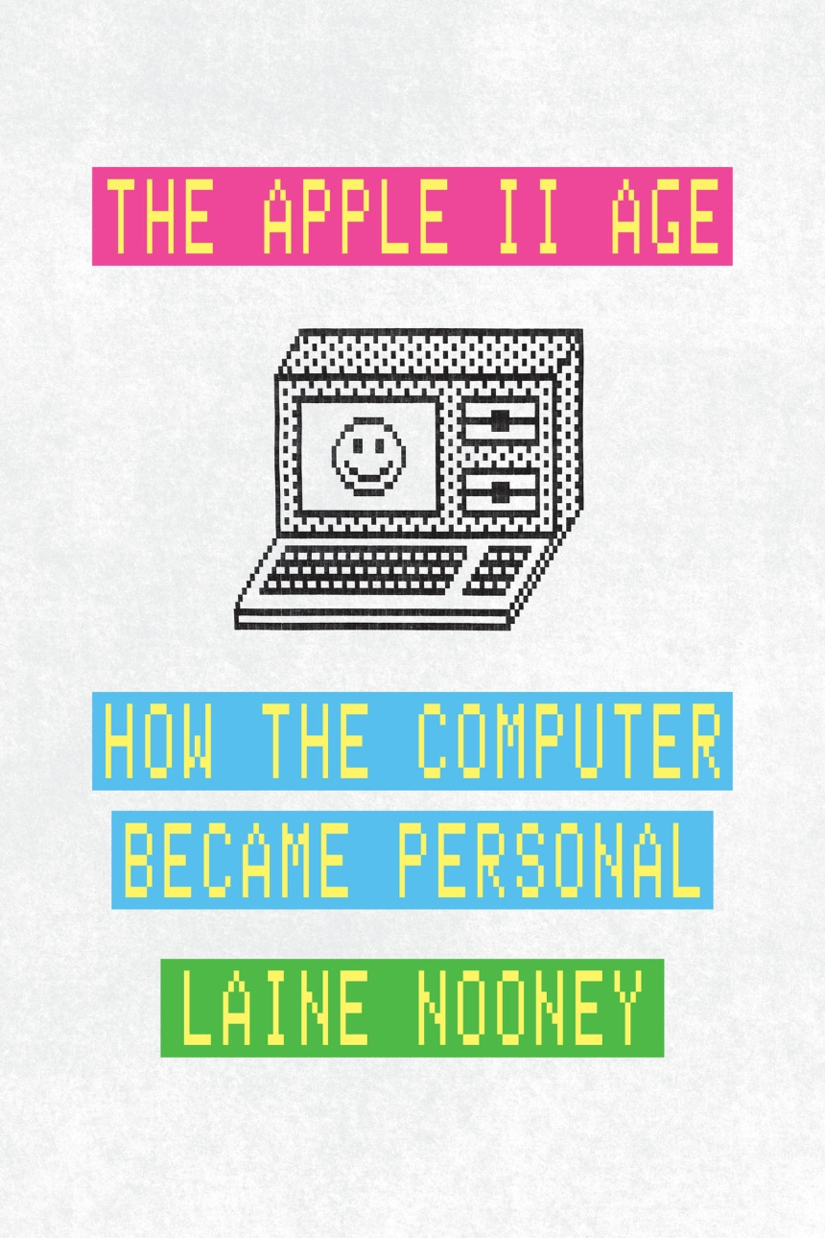
中文书名：《Apple II时代：个人计算机发展史》
英文书名：The Apple II Age: How the Computer Became Personal
作 者：Laine Nooney
出 版 社：University of Chicago Press
代理公司：ANA/Leah
出版时间：2023年5月
代理地区：中国大陆、台湾
页 数：352页
审读资料：电子稿
类 型：大众文化

内容简介：

全书讲述了个人计算机起源故事——展示了“Apple II”（苹果公司制作的第一种普及的微电脑）是如何使得电脑从业余爱好者的“玩具”转变为每个人日常不可或缺的家用电器。

iPhone、iPod、Macintosh这些都不足以让你对苹果公司有更深的了解。苹果公司是如何成为行业巨头的？这还得从苹果公司在1977年开发电脑“Apple II”开始说起。该计算机是由才华横溢的工程师史蒂夫·沃兹尼亚克（Steve Wozniak）设计，而史蒂夫·乔布斯（Steve Jobs）——与他同为苹果联合创始人，迫不及待地将其推向市场，从而使得“Apple II”成为这个新兴行业中最为人所熟知的个人电脑之一。

Apple II是一款多功能硬件集合的微电脑，但其亮点并不在于技术进步，苹果创始人的个性，或者它为公司带来了数十亿美元盈利，为苹果公司未来发展奠定基础。相反，历史学家莱恩·努尼表明，Apple II的标志性之处在于它的软件开发。通过软件的使用，我们发现人们购买计算机的物质原因——不是为了编码、编程，而是为了玩、计算和打印。美国个人计算机风靡的故事不是关于黑客的“进化”，而是日常计算机用户的崛起。

作者讲述了一系列软件开发的故事，为读者理解这段历史提供了新的视角——20世纪70年代业余爱好者的微型计算机如何演变成为我们今天所知的个人计算机的？从 VisiCalc 和 The Print Shop 等标志性软件产品，到《神秘屋》（Mystery House）和《间谍部队》（Snooper Troops）等历史游戏，再到早已被遗忘的磁盘破解实用程序……全书提供了前所未有的视角，让人类、行业和微电脑开发资金——以及为什么Apple II具有开创性意义，并获得了大量地投入？

媒体评价：

“全书充满阅读趣味，记述了计算机历史上的一项非凡成就。作者是一位严谨的思想家和聪明机智的作家，他令人信服地描述了苹果公司的最初尝试——让微电脑进入大众视野。这本书也像旧的微型计算机本身，势必会吸引对于该领域好奇的读者的兴趣。”
——乔安妮·麦克尼尔（Joanne McNeil），
著有《一个人如何变成用户》（Lurking: How a Person Became a User）

“作者汇集并丰富了‘硅谷传奇’——从车库白手起家的苹果公司创始人的故事——他们的创造力和创业才能赋予了机器生命。这是一段权威的历史，也是送给所有充满好奇心的技术爱好者的礼物。”
——克莱尔·L·埃文斯（Claire L. Evans），《宽带：女性开发互联网背后不为人知的故事》（BroadBand: The Untold Story of the Women Who Made the Internet）一书的作者

“一本高度原创和富有见地的作品，为研究该领域做出重要贡献。作者展示了软件开发是如何将微电脑从神秘的爱好转变为大众消费产品的……”
——凯文·德里斯科尔（Kevin Driscoll），《现代世界：社交媒体史前史》
（The Modem World: A Prehistory of Social Media）一书的作者

“在阅读这本书时，我发现了Apple II是伴随我长大的，但这不是一个关于男孩和他们的玩具的怀旧或感伤的故事。相反，微电脑的发展史通过作者严谨的学术研究、完全的档案整理，以及真实的散文风格语言，而变得饱满和生动……”
——马修·克申鲍姆（Matthew Kirschenbaum），著有《改变：文字处理的文学发展史》
（Track Changes: A Literary History of Word Processing）

作者简介：

莱恩·努尼（Laine Nooney）是纽约大学媒体和信息产业学院的助理教授。该学院研究已被《The Atlantic》，《Motherboard》和《NPR》等媒体报道。作者现居纽约市，爱好包括摩托车、拖船和德州扑克。

全书目录：

前言
1 个人计算机的历史
2 苹果II的研发
3 商业化电子表格软件：VisiCalc
4 计算机游戏：神秘屋（Mystery House）
5 实用工具：Locksmith
6 计算机主页：The Print Shop（桌面排版软件）
7 教育软件：间谍部队（Snooper Troops）
结语

谢谢您的阅读！
请将回馈信息发至：郭丹娅 (Leah Guo)
安德鲁﹒纳伯格联合国际有限公司北京代表处
北京市海淀区中关村大街甲59号中国人民大学文化大厦1705室, 邮编：100872
电话：010-82449325
传真：010-82504200
Email: Leah@nurnberg.com.cn
网址：www.nurnberg.com.cn
微博：http://weibo.com/nurnberg
豆瓣小站：http://site.douban.com/110577/
微信订阅号：ANABJ2002


